**Dieta Samuraja - sprawdź co może Ci zaoferować!**

**Jeżeli jesteście zainteresowani ciekawą dietą wysokiej jakości, to sprawdź dietę samuraja! Dowiedz się z nami, co może Ci zaoferować ta dieta!**

**Dieta samuraja - popraw swoje zdrowie i wygląd!**

Istnieje coś takiego jak **dieta samuraja**, która jest idealna dla wszystkich ludzi dla których dieta paleo jest zbyt dużym wyzwaniem, albo nie przynosi pożądanych efektów. Jej głównym celem jest poprawa zdrowia i wyglądu. Jadłospis przypomina właśnie paleo - jednak jest także wzbogacona o bezglutenowe węglowodany. To właśnie dzięki nim, cieszy się ona rosnącą popularnością.

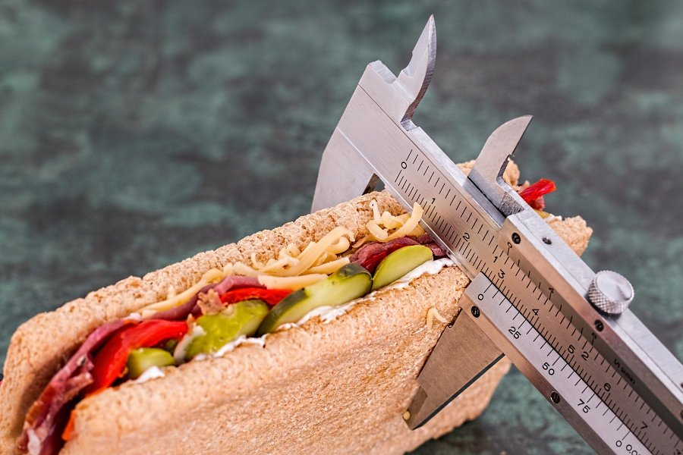

**Czym charakteryzuje się dieta samuraja**

Menu jest całkiem podobne do diety paleo - wykluczamy z niej gluten, nabiał, oraz rośliny strączkowe. Popisowym daniem Get Fit w tej diecie to bezglutenowe naleśniki z nutellą z daktylami i owocami, sushi z łososiem oraz hiszpańską paellę z krewetkami!

[Dieta samuraja](https://getfit.waw.pl/dieta-samuraja/) bazuje na warzywach, owocach, produktach zbożowych takich jak kasze, ryż, makaron czy pełnoziarniste pieczywo. A także ryby, owoce morza, mięso, tłuszcze rośliny, nasiona i orzechy z jajkami.

**Dla kogo jest ta dieta**

Tego rodzaju diety są szczególnie polecane dla osób, które zmagają się z nietolerancją glutenu i nabiału (głównie laktozy). Eliminacja nabiału z diety stwarza konieczność uzupełniania wapnia. Dlatego właśnie w *diecie samuraja* istnieją napoje roślinne wzbogacone wapniem, takie z niską zawartością cukru. Z innych produktów można wyróżnić niektóre suszone owoce (figi i morele) amantus, zielone warzywa, migdały, ziarna sezamu, chia oraz maku, które dodane do posiłku pozwalają zwiększyć ogólną pulę wapnia wraz z dietą!

Sprawdźcie więcej informacji na stronie Get Fit!